Тема: «Обмін речовин та енергії – основа функціонування біологічних систем. Особливості обміну речовин в автотрофних та гетеротрофних організмів»

Мета. Освітня: сформувати знання про особливості обміну речовин у автотрофних та гетеротрофних організмів.
Навчальна: засвоїти особливості пластичного та енергетичного обміну речовин.
Розвивальна: розвивати навички наукового мислення, вміння аналізувати інформацію та знаходити зв'язки між ефективністю біологічних процесів і умовами їх перебігу.
Виховна: виховувати розуміння єдності всіх біологічних процесів у живих організмах і важливості цих процесів для існування життя.
Тип заняття: комбіноване.
Методи і прийоми навчання: розповідь з елементами бесіди, використання інтерактивних прийомів: побудова асоціативного грона, «Робота парами», «Взаємоперевірка», « Ланцюжок», «Мікрофон».
Обладнання і матеріали: слайди презентації «Будова рослинної клітини», «Будова хлоропласта», «Будова клітини бактерії», схема фотосинтезу, зображенняфотосинтезуючих та хемосинтезуючих, гетеротрофних організмів.

Базові поняття ї терміни: фототрофні та хемотрофні організми, хемосинтез, світлова та темнова фази фотосинтезу, гетеротрофні організми, голозойний тип живлення, сапротрофний тип живлення, мутуалізм та паразитизм, метаболізм, анаболізм, катаболізм.
Ключові компетентності: спілкування державною мовою; наукове розуміння природи; уміння аналізувати, формулювати висновки; знання та розуміння фундаментальних принципів біології.

Хід заняття
І. Організаційна частина заняття. Перевірка присутності студентів на занятті, налаштування на роботу
ІІ. Актуалізація опорних знань студентів. Перевірка домашнього завдання
Навчальний матеріал охоплює питання обміну і перетворення речовин та енергії, тому необхідно пригадати особливості будови, властивості та біологічну роль органічних сполук.

І. Питання для бесіди з використанням прийому «Ланцюжок»
- Що таке біополімери?
- Що таке білки, вкажіть їх будову?
- Від чого можуть залежати функції білків?
- Що таке ліпіди?
- Вкажіть функції ліпідів.
- Доведіть, що функції та значення ліпідів залежить від будови.
- Що таке вуглеводи?
- Назвіть функції вуглеводів.
- Поясніть твердження: «Роль та функції вуглеводів залежить від структури».

ІІ. Використання інтерактивного методу: «Незакінчене речення»
- До складу органічних речовин входять такі неорганічні елементи …
(С, Н, N, О)
- Сполучаясь між собою утворюють …
(пептидний зв’язок)
- Пептидний зв'язок утворюється між групами …
(СО- NН)
- Амінокислоти класифікують за …
(кількістю функціональних груп)
- Незамінні амінокислоти надходять в організм людини з …
(їжею тваринного походження)
- Замінні амінокислоти синтезуються …
(в організмі людини)
- До біополімерів належать …
(білки, нуклеїнові кислоти, полісахариди, ліпідні комплекси)
- До складу біополімерів входять …
(мономери)
- Мономером білків є …
(амінокислоти)
- Мономером полісахаридів є …
(моно,- та дисахариди)
- Мономером нуклеїнових кислот є …
(нуклеотид)
- Мономером ліпідних комплексів є …
(вищі жирні кислоти)
- Білки можуть утворювати …
(первинну, вторинну, третинну, четвертинну структури)
- Первинна структура білкової молекули має вигляд …
(лінійного ланцюга)
- Вторинна структура білкової молекули має вигляд …
(спіралі абоскладчасті структури)
- Третинна структура білкової молекули має вигляд …
(глобули)
- Четвертинна структура це …
(поєднання кількох молекул третинної структури)
- Денатурація – це процес …
(порушення третинної структури)
- Ренатурація – це процес …
(відновлення втраченої структури)
- Деструкція – це процес порушення …
(первинної структури)
- Цитозин, гуанін, аденін, урацил є складовою частиною нуклеотидів …
(РНК)
- Тимін, аденін, гуанін, цитозин входять до …
(складу нуклеотидів ДНК)
- ДНК має вигляд …
(подвійної спіралі)
- РНК має вигляд …
(одинарного ланцюга)
- До простих вуглеводів належать …
(моно,- та дисахариди)
- Прикладом полісахаридів є …
(крохмаль, целюлоза, хітин, глікоген, пектин, камідь)
- Складні вуглеводи утворюються внаслідок …
(взаємодії молекул простих вуглеводів між собою)
- До складу ліпідів входять …
(залишки спиртів, жирних кислот, вуглеводів, білків, сульфатної кислоти)
- Складні ліпіди виконують …
(регуляторну та структурну функції)
- При розщепленні 1г ліпідів виділяється …
(37,8 кДж енергії)

ІІІ. Використання інтерактивного прийому: «Поштова скринька»
А) Поштова скринька «Білки»
Листи:
- «Специфічність – одна із складових властивостей вуглеводів.»
- «Маючи у своєму складі амінокислоти – ці речовини представлені десятками тисяч видів молекул у кожній клітині.»
- «Третинна структура має свою особливу форму у просторі і виконує певні функції.»
- «Кератин утворює волосся, нігті, роги, копита.»
- «Родопсин паличок сітківки ока та сотні кіназ є рецепторами.»
- «До плазми крові входять альбуміни і глобуліни.»

Б) Поштова скринька «Вуглеводи»
Листи:
- «Целюлоза входить до складу усіх рослин.»
- «Плитка шоколаду – основний енергетичний ресурс для роботи мозку.
- «Хітин є структурним елементом покривів членистоногих тварин: раків, павуків, комах.
- «Глікоген має лінійну структуру.

В) Поштова скринька «Ліпіди»
Листи:
- «Голодування «заради фігури» може мат негативні наслідки: нирки опускаються вниз у черевній порожнині й не можуть нормально функціонувати.»
- « «Полярні голівки» можуть взаємодіяти з молекулами води, а неполярні кінці «ховаються» від води.»
- «Холестерол виконує структурну та метаболічну функцію.»
- «Ці органічні речовини не розчиняються у воді, бо не утворюють водневі зв’язки з молекулами води, або утворюють їх недостатньо.»

Г) Поштова скринька «Нуклеїнові кислоти»
Листи:
- «Принцип компліментарності – основний принцип, на якому засновані процеси реплікації та транскрипції.»
- «Водневі зв’язки скріплюють ланцюги разом і утворюють подвійну спіраль.»
- «Завдяки т-РНК рибосоми отримують амінокислоти, необхідні для синтезу білка.»
- «Саме через наявність рибози повна назва РНК – рибонуклеїнова кислота.»
- «Урацил – комплементарний з аденіном.»

IV. Використання інтерактивного методу «Мікрофон» у поєднанні з «Ланцюжком».
«Розміри, форма й біологічні функції макромолекул
залежать від структури компонентів.»
А. Ленінджер
Поясніть, як Ви розумієте цей вислів?
(Студенти обговорюють по черзі свої думки).

V. Використання інтерактивного методу «Робота парами» та «Взаємоперевірка». Робота з картками по варіантам.
Картка 1 варіант
А) Тестові завдання на встановлення відповідності.
1. Які хімічні елементи є:
А — у складі жирів?
Б — у складі вуглеводів?
В — органогенними?
Г — макроелементами?
Д — мікроелементами?
1. Сірка. 4. Вуглець. 7. Йод. 10.Калій.
2. Кисень. 5. Залізо. 8. Азот. 11.Мідь.
3. Фосфор. 6. Водень. 9. Цинк.

2. Яка неорганічна речовина входять до складу молекул ДНК і РНК?
А. Назвіть азотисту основу, яка трапляється тільки в РНК.
Б. За якою азотистою основою ДНК відрізняється від РНК?
В. Залишок якого вуглеводу входить до складу ДНК?
Г. Який вуглевод (пентоза) є в складі РНК?
1. Рибоза. 4. Гуанін. 7. Дезоксирибоза.
2. Урацил. 5. Тимін. 8. Фосфорна кислота.
3. Аденін. 6. Цитозин.

3. Які розчинники є неполярними?
А. Назвіть полярні розчинники.
Б. В яких речовинах розчиняються ліпіди?
В. З яких речовин складаються ліпіди?
Г. Назвіть комплекси, які утворюють ліпіди, сполучаючись з білками, вуглеводами і фосфорною кислотою.
1. Жирні кислоти. 4. Ліпопротеїди. 7. Ацетон.
2. Фосфоліпіди 5. Хлороформ. 8.Гліколіпіди.
3. Ефір. 6. Гліцерин. 9. Вода.

4. Назвіть хімічний елемент, частка якого становить понад 50 % сухої маси будь-яких організмів.
А. Які речовини складаються з амінокислот?
Б. Що утворюють поєднання нуклеотидів?
В. Визначте речовини, до складу яких входять гліцерин і жирні кислоти.
Г. Мономером якої речовини є глюкоза?

1. Нуклеїнові кислоти. 3. Вуглець. 5. Білки. 7. Кисень.
2. Вуглеводи. 4. Жири. 6. Водень.

Б) Підписати формули. «Назвіть речовину.»
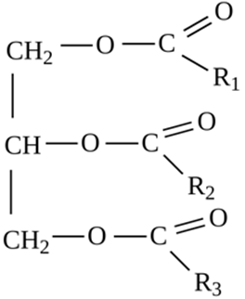
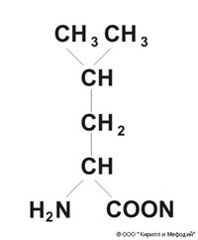
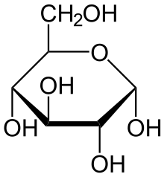

Картка 2 варіант

А) Тестові завдання на встановлення відповідності.

1. Яка складова частина молекул амінокислот має лужні властивості?
А. Визначте частину молекул амінокислот, яка виявляє кислотні властивості.
Б. Як називають 20 різних амінокислот, які входять до складу природних білків?
В. Назвіть амінокислоти, які синтезуються в організмі тварин.
Г. Які амінокислоти не синтезуються в організмі тварин?
1. Замінні. 3. Незамінні. 5. Аміногрупи.
2. Основні. 4. Карбоксильні групи. 6. Радикали.

2. З яких частин (залишків) складаються молекули ДНК І РНК?
А. Зa допомогою яких зв'язків («містків») окремі нуклеотиди сполучаються між собою й утворюють один ланцюг?
Б. Між залишками яких молекул двох сусідніх нуклеотидів утворюються сполучні «містки»?
В. Якою є структура ДНК, утворена двома ланцюгами, чіпають один одного й утворюють закручену вправо
Г. Яка структура ДНК виникає внаслідок поєднання нуклеотидів, що містяться в одному з її ланцюгів?
1. Вторинна. 5. Фосфорна кислота. 7. Вуглевод (пентоза).
2. Первинна. 4. Глюкоза.
3. Азотиста основа. 6.Фосфодіефірні.

3. У насінні і плодах яких рослин є велика кількість жирів?
А. Де скупчуються жири у хребетних тварин?
Б. У яких тканинах тварин жиру найбільше?
В. Який орган членистоногих є місцем нагромадження жиру?
Г. У якому продукті ссавців жири перебувають в емульгованому стані?
1. Молоко. 4. Печінка. 7. Жирове тіло.
2. Сальник. 5. Горіх. 8. Підшкірна клітковина.
3. Соняшник. 6. Ниркова капсула.

4.Яка загальна назва речовин, що утворюються з мономерів?
А. Назвіть речовини, які побудовані з мономерів.
Б. Наведіть приклади мономерів.
В. Якою речовиною є гемоглобін?
Г. До яких речовин належить целюлоза?
1. Амінокислоти. 4. Полімери. 7. Нуклеїнові кислоти.
2. Білки. 5. Вуглеводи.
3. Глюкоза. 6. Нуклеотиди.

Б) Підписати формули. «Назвіть речовину»

ІІІ. Повідомлення теми, мети та завдань заняття. План
- Обмін речовин та енергії – основа функціонування біологічних систем.
- Особливості обміну речовин та енергії в автотрофних і гетеротрофних організмів.
ІV. Мотивація навчальної діяльності студента
Епіграфом до сьогоднішнього заняття є слова видатного вченого біохіміка
А. Ленінджера: «Біоенергетика і метаболізм клітини – «основна страва динамічної біохімії»». Поясніть, як Ви розумієте цей вислів. (Студенти по черзі висловлюють свої думки).
Обмін речовин представляє собою сукупність складних біохімічних реакцій характерних для всіх живих організмів, етапи якого можна представити у вигляді схеми-грона.
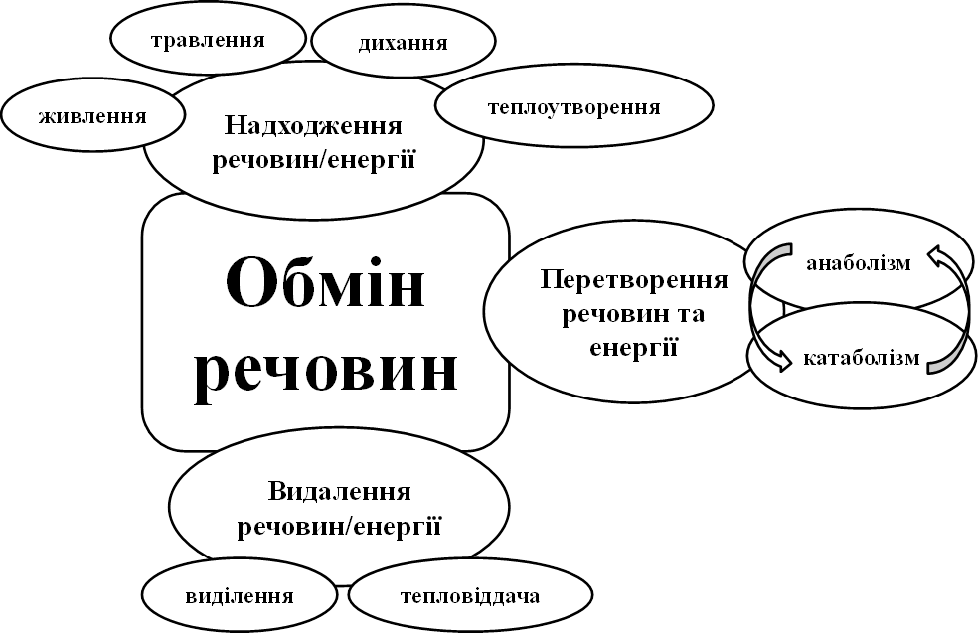
Студентам пропонується скласти, проаналізувати та замалювати схему в зошит, у вигляді асоціативного грона.

V. Формування нових знань (виклад нового теоретичного матеріалу)
Біологічні системи - це відкриті системи, що перебувають у стані постійного обміну речовин і енергії з навколишнім середовищем. Для забезпечення власних енергетичних потреб організми використовують енергію, що надходить з навколишнього середовища. Вони акумулюють енергію у формі хімічних зв'язків органічних молекул, отже, перетворення енергії взаємопов'язане з обміном речовин.
Для біологічних систем обмін з навколишнім середовищем є умовою збереження й підтримки їхньої структури шляхом самооновлення всіх речовин і компонентів, з яких вони складаються. Біологічні системи потребують надходження речовин з навколишнього середовища та її перетворення.
1. Обмін речовин та енергії.
Живі організми загалом і їхні клітини зокрема є біологічними системами, елементи яких об’єднані спільним обміном речовин і перетворенням енергії. Обмін речовин — це сукупність хімічних реакцій, які відбуваються в організмах та їхніх клітинах і потрібні для підтримання їхньої життєдіяльності.
Обмін речовин можна умовно поділити на два етапи — обмін із навколишнім середовищем і внутрішній обмін. З обміном речовин тісно пов’язаний і обмін енергії. Під час реакцій обміну речовин енергія може витрачатися або запасатися організмом для наступного використання. Запасається вона у вигляді різних хімічних сполук, наприклад АТФ, глікогену, крохмалю, ліпідів тощо. Частина енергії не використовується організмом і виділяється у навколишнє середовище у вигляді тепла.
1.1 Метаболізм
Метаболізм визначають як закономірний порядок перетворення речовин та енергії в окремій клітині та організмі загалом, спрямований на ріст, життєдіяльність та самовідтворення як окремих клітин, так і всього організму в цілому. Метаболізм складається з двох типів обміну, або взаємопов’язаних комплексів реакцій. Це реакції пластичного (анаболізм) та енергетичного (катаболізм) обміну.
У результаті реакцій пластичного обміну утворюються складні органічні сполуки (білки, вуглеводи, ліпіди тощо). Вони синтезуються організмом з більш простих сполук (білки з амінокислот, вуглеводи з моносахаридів тощо). Для здійснення цих реакцій клітини організму витрачають енергію.
Під час реакцій енергетичного обміну складні органічні речовини перетворюються на прості органічні або неорганічні речовини.
Наприклад, глюкоза спочатку перетворюється на піруват, а піруват у наступних процесах — на воду й вуглекислий газ. У результаті цих реакцій клітини організму запасають енергію у вигляді певних хімічних сполук (АТФ, глікоген, крохмаль тощо). Саме ця енергія використовується для здійснення реакцій пластичного обміну. Частина енергії реакцій не запасається, а виділяється у вигляді тепла. Це тепло є побічним продуктом реакцій метаболізму, але воно також може використовуватися живими організмами у своїй життєдіяльності.
1.2 Інтенсивність метаболізму
Метаболізм відбувається в усіх живих організмах. Але його інтенсивність може змінюватися за певних умов. У деяких випадках вона може збільшуватися, а в деяких - зменшуватися.
Основними причинами збільшення чи зменшення інтенсивності метаболізму є підвищення чи зниження температури середовища, поява або зникнення небезпеки, захворювання, дія певних факторів зовнішнього середовища тощо.
Висока інтенсивність метаболізму є причиною збільшення виділення тепла (як побічного продукту реакцій обміну). Цей ефект використовують, наприклад, бджоли, які активною роботою м’язів крил можуть зігріватися в холодну пору року. Озноб у людини, що виникає в разі замерзання, теж є проявом цього явища. У цьому випадку м’язи тіла часто скорочуються й розслабляються, сприяючи виробленню додаткового тепла.
Зниження інтенсивності метаболізму дозволяє живим організмам суттєво «економити» свої ресурси. У такий спосіб вони можуть переживати несприятливі умови, які періодично виникають в екосистемі. Прикладом цього є, наприклад, явище сплячки тварин та перебування взимку насінин рослин у стані спокою.
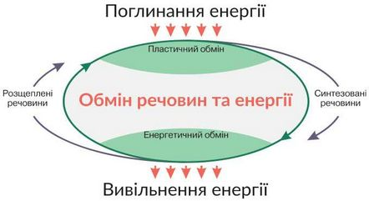
2. Особливості обміну речовин в автотрофних та гетеротрофних організмах
За характером живлення, джерелом одержання органічних речовин та енергії всі організми поділяються на дві групи: автотрофні і гетеротрофні.
Загальна характеристика автотрофів
Автотрофи — організми, що синтезують необхідні для життя органічні речовини з неорганічних (води, карбон (ІV) оксиду, неорганічних сполук Нітрогену та деяких інших), використовуючи при цьому енергію світла або енергію, що вивільняється під час хімічних реакцій.
Вони є першим ярусом у харчовій піраміді (першими ланками харчових ланцюгів ) і забезпечують їжею гетеротрофів.
Іноді чіткої межі між автотрофами та гетеротрофами не існує: наприклад, евглена зелена на світлі є автотрофом, а у темряві — гетеротрофом.
Автотрофні організми за джерелом енергії поділяють на хемо- та фотоавтотрофів.

Особливості обміну речовин у хемотрофів .
Хемотрофи — організми, що здатні синтезувати органічні речовини з неорганічних за рахунок енергії, що вивільняється під час певних хімічних реакцій. До них належать деякі групи бактерій: нітрифікуючі, залізобактерії, безбарвні сіркобактерії та інші.
Нітрифікуючі бактерії послідовно окислюють амоніак (NН₃) до нітритів (солей нітратної кислоти (NО₂), а потім до нітратів (солі нітратної кислоти HNO₃), збагачуючи ними грунт. Нітрати потрібні рослинам для повноцінного життя.
2NН₃ +3О₂ -→ НNO₂ +2Н₂О+Е (енергія)
2НNО₂ + О₂ → 2НNО₃ + Е
Залізобактерії, одержують енергію за рахунок окиснення сполук Феруму (ІІ) до сполук Феруму (ІІІ). Унаслідок їхньої діяльності утворюється ферум (Ш) оксид Fе203. Цю сполуку бактерії відкладають у своїй слизовій капсулі, утворюючи з часом поклади залізних руд.
4FеСO₃+О2 +6Н₂О →Fе(ОН)₃+4СО₂ +Е
Карбон(ІV) оксид, що утворюється внаслідок реакції, використовується в синтезі органічних Сполук.
Безбарвні сіркобактерії окиснюють сірководень Н₂S та інші сполуки Сульфуру до молекулярної сірки або солей сульфатної кислоти (Н₂SО₄). Мешкають у сірчистих джерелах. Накопичують у своїх клітинах сірку, яка є для них запасною енергетичною речовиною. З часом утворюють родовища сірки.
2 H₂S+О₂→2 H₂O+ 2S+E
Тіонові бактерії –здатні окислювати тіосульфати, сульфіти, сульфіди та молекулярну сірку до сульфатної кислоти (процес має відмінності від сіркобактерій-зокрема, тіонові бактерії не відкладають сірки всередині клітин).
Водневі бактерії - використовують водень, який утворюється внаслідок розкладання решток організмів іншими бактеріями. Цей водень окислюється, а отриману енергію використовують для перетворення СО2 на метан та інші органічні сполуки.
2 Н₂+О2 → 2 Н₂О +Е

СО₂+ 4 Н₂→ СН₄+2 Н₂О + Е

На відміну від фотосинтезу, хемосинтез:
■ здійснюється без участі світла;
■ відбувається з використанням кисню (тобто є аеробним процесом).

Значення хемотрофних організмів:
продукують органічні речовини там, де фотосинтез неможливий, утворюючи «оази життя»;
- беруть участь у процесах кругообігу певних хімічних елементів в екосистемах (Сульфуру, Нітрогену, Феруму);
- утворюють гірські породи та корисні копалин (сполуки Сульфуру, Феруму, Мангану та ін.);
- споживаючи, знешкоджують отруйні речовини - амоніак та сірководень;
- нітробактерії збагачують Ґрунт нітратами й нітритами;
- водневі бактерії відіграють важливу роль у процесах перетворення речовин у ґрунті;
- сіркобактерії застосовуються для очищення стічних вод;
- деякі залізобактерії здатні витримувати високі концентрації важких металів, що дозволяє розробляти біотехнології для вилуджування металів із певних порід.

Особливості обміну речовин у фототрофів
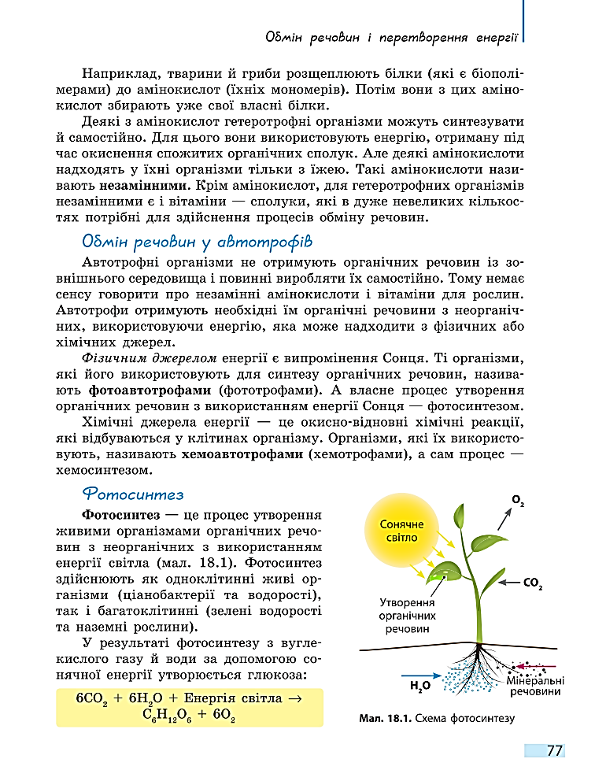
Фототрофи — це організми, які здійснюють фотосинтез (синтез органічних сполук з вуглекислого гаду та води з використанням енергії світла за участі фотосинтетичних пігментів — хлорофілів а, b, с, (і та каротиноїдів). При цьому відбувається виділення кисню як побічного продукту.
Рівняння фотосинтезу 6С0₂ + 6Н₂0-→ С₆Н₁₂0₆ + 60₂
Хлорофіли поглинають червоне та світло-фіолетове світло, відбивають зелене — саме тому рослини виглядають зеленими. Молекули хлорофілу в мембранах тилакоїдів об’єднані у фотосистеми. У рослин та ціанобактерій є фотосистема-1 та фотосистема-2. У фотосинтезуючих бактерій — тільки фотосистема-2. Розкладати воду з вивільненням кисню і вилучати електрони у Гідрогену води може лише фотосистема-2.
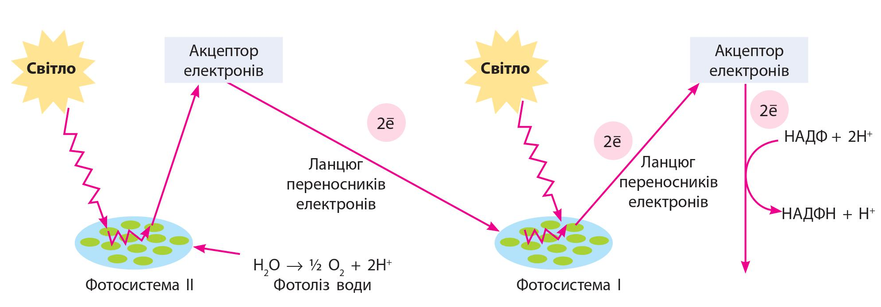

Фотосинтез складається з двох етапів: світлової та темнової фаз. Світлова відбувається лише за наявності світла, за допомогою пігментів, що містяться в хлоропластах. Для темнової фази світло не потрібно (може відбуватися і на світлі, і у темряві), процеси відбуваються у стромі хлоропластів.
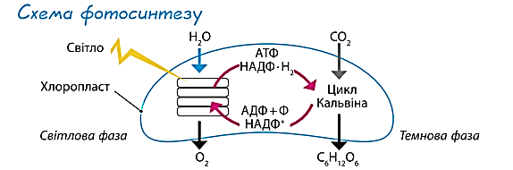

Значення фототрофних організмів:
- під час фотосинтезу відбувається утворення органічних речовин з неорганічних з використанням енергії сонячного світла, вона акумулюється в хімічних зв’язках;
- накопичення кисню в атмосфері та підтримка життєдіяльності організмів, що дихають ним (на світлі фототрофами виробляється у 20 разів більше кисню, ніж поглинається);
- утворення з кисню шару озону, який захищає живі організми Землі від ультрафіолетового сонячного випромінювання;
- поглинання з атмосфери під час фотосинтезу великої кількості С0₂;
- запасання сонячної енергії у вигляді кам’яного вугілля, нафти, газу, торфу;
- є джерелом їжі для багатьох тварин, а також середовищем їх нього життя.

До Автотрофних організмів відносять усі рослинні організми, синьо-зелені водорості (ціанобактерії), бактерії, що хемосинтезують, тобто використовують енергію, яка виділяється при окисненні неорганічних речовин: сірки, заліза, азоту. Автотрофи здатні засвоювати неорганічний Карбон та інші елементи.
Загальна характеристика гетеротрофів
Гетеротрофні організми одержують готові органічні речовини від автотрофів. Джерелом енергії для них є органічні речовини, що розпадаються й окислюються у процесі дисиміляції. До них відносяться тварини, гриби, деякі бактерії.
Гетеротрофи засвоюють тільки органічні речовини, одержуючи енергію при їхньому розпаді.
Гетеротрофи — організми, що не здатні синтезувати органічні речовини з неорганічних шляхом фотосинтезу або хемосинтезу. Для синтезу необхідних для їхньої життєдіяльності органічних речовин їм потрібні органічні речовини, створені іншими організмами. Гетеротрофами є майже всі тварини і гриби, більшість бактерій та деякі рослини. У рослин-гетеротрофів повністю (вовчок, рафлезія) або майже повністю (повитиці) відсутній хлорофіл, і вони живляться, проростаючи у тіло хазяїна.
Виживання гетеротрофів прямо або опосередковано пов’язане з активністю автотрофів. Межа між автотрофами та гетеротрофами є дещо умовною, оскільки існує чимало видів, що мають перехідний тип живлення — міксотрофію, або застосовують найбільш згубний у певних умовах тип живлення. Автотрофні та гетеротрофні організми пов’язані між собою процесами обміну речовин та енергії.

Гетеротрофи отримують їжу різноманітними способами. Однак шляхи перетворення їжі на зручну для засвоєння форму в багатьох організмів схожі та складаються з таких процесів:
1) перетравлення — розщеплення великих і складних молекул до більш простих і розчинних;
2) всмоктування — перетворення розчинних молекул, утворених у результаті перетравлення, тканинами організму;
3) асиміляція — використання поглинених молекул для різних цілей.
Для зручності розрізняють такі типи гетеротрофного живлення: голозойний, сапротрофний, мутуалізм та паразитизм. Хоча іноді важко провести чітку межу між ними. Розглянемо всі типи по черзі.
Особливості голозойного типу живлення

Голозойний тип живлення притаманний тваринам, що мають спеціалізований травний канал. Більшість тварин є голозойними. Голозойне живлення включає такі етапи:
1) Проковтування забезпечує захоплення їжі.
2) Перетравлення — розщеплення великих органічних молекул на більш дрібні й такі, що краще розчиняються у воді. Перетравлення має два етапи: механічне перетравлення (механічне руйнування їжі, наприклад, зубами) та хімічне перетравлення (перетравлення за допомогою ферментів). Перетравлення може бути позаклітинним (відбувається поза межами клітини) та внутрішньоклітинним (відбувається всередині клітини).
3) Всмоктування — перенос розчинних молекул, отриманих під час розщеплення поживних речовин, крізь мембрану у відповідні тканини. Ці речовини можуть надходити або безпосередньо у клітини, або спочатку в кров, а вже потім розноситися у різні органи.
4) Засвоєння (асиміляція) — використання поглинених молекул для забезпечення енергією чи речовинами всіх тканин та органів.
5) Виділення (екскреція) — евакуація з організму неперетравлених залишків їжі й виведення кінцевих продуктів обміну.
Тварини, що живляться рослинами, мають назву рослиноїдні, ті, що живляться іншими тваринами — м’ясоїдні, а ті, що живляться змішаної їжею (і рослинною, і тваринною) — всеїдні.
Деякі тварини (мікрофаги) живляться дрібними частками, наприклад, дощові черви чи організми - фільтратори — двостулкові молюски, губки та ін. Інші поглинають їжу у рідкому стані, як, наприклад, попелиці, метелики та комарі. Є тварини, які живляться відносно великими частками, наприклад гідра та актинія, що захоплюють їжу щупальцями, а також великі м’ясоїдні — наприклад, вовки або акули, що мають ротові частини для кусання та жування.
Особливості сапротрофного типу живлення
Організми, що живляться мертвими органічними рештками або такими, що розкладаються, мають назву сапротрофи.
Багато грибів та бактерій є сапрофітами — наприклад, мукор, пеніцил, дріжджі. Для перетравлення сапротрофи виділяють у їжу ферменти, а потім поглинають і засвоюють продукти позаклітинного травлення. Таким чином, сапротрофи знищують органічні рештки, розкладаючи їх.
Багато простих речовин, що утворюються Під час такого травлення, не використовуються самими сапротрофами і залишаються для живлення рослин. Таким чином забезпечується зв’язок у кругообігах речовин.
Особливості мутуалізму як типу живлення

Мутуалізм — це тісні взаємозв’язки між двома або більше організмами різних видів, що приносить користь усім партнерам. Приклади:
- актинія та рак-самітник (актинія живиться залишками їжі
- рака і подорожує з ним, одночасно захищає за допомогою жалких клітин та маскує рака);
- травоїдні тварини та бактерії й інфузорії, що живуть у травній
- системі (допомога у перетравленні целюлози);
- бульбочкові бактерії та рослини (засвоєння атмосферного азоту);
- гриби та вищі рослини (утворення мікоризи).
Особливості паразитизму як типу живлення

Паразитизм — тісна взаємодія між двома живими організмами різних видів, що є вигідним одному (паразиту) і є шкідливим для іншого (хазяїна). Від хазяїна паразит отримує не лише їжу, але й прихисток. Досконалий паразит здатний жити з хазяїном, не завдаючи йому великої шкоди. Іноді буває важко встановити ступень користі чи шкоди, що завдає така взаємодія.
Паразитів, що живуть на зовнішній поверхні хазяїна, називають ектопаразитами (приклади: кліщі, блохи, п’явки). Вони можуть не постійно вести винятково паразитичний спосіб життя, а живитися хазяїном час від часу. Паразити, що живуть усередині хазяїна, мають назву ендопаразити (приклади: аскарида, малярійний плазмодій, свинячий ціп’як). Якщо паразит постійно веде паразитичний спосіб життя, його називають облігатним. До факультативних паразитів належать гриби, які поряд з паразитичним типом живлення застосовують ще сапротрофний на мертвих рештках (приклади: кандида — збудник молочниці, пітіум — спричиняє випрівання розсади). У деяких випадках факультативні паразити (наприклад, пітіум) убивають своїх хазяїв, а потім живуть сапротрофно на мертвих рештках.

VI. Узагальнення, систематизація й контроль знань та вмінь студентів
- Дайте коротку характеристику автотрофним організмам.
- Які особливості обміну речовин у хемотрофів? Наведіть приклади таких груп організмів.
- Які особливості обміну речовин у фототрофів? Які процеси відбуваються у світлову та темнову фази фотосинтезу?
- Надайте коротку характеристику гетеротрофним організмам.
- Порівнюйте різні типи гетеротрофного живлення. Наведіть спільні та відмінні риси.
- Наведіть приклади організмів з різними типами гетеротрофного живлення, зазначивши їхні фізіологічні особливості. Обґрунтуйте свій вибір.

VІІ. Домашнє завдання (рекомендована література)
1. О. А. Андерсон, М. А. Вихренко : Біологія і екологія § 15, 16
2. Р. С. Євсеєв : Усі уроки Біології: ст.. 73- 83.
3. К. М. Задорожній : Біологія і екологія § 15, 17 (рівень стандарту).

